**Plantilla de presupuesto**

*Cuál es la anatomía de un buen presupuesto*

Un presupuesto es un documento donde indicamos a nuestro posible cliente qué podemos hacer, cómo podemos hacerlo y cuándo lo vamos a hacer entre otras cosas. Sobra decir que desarrollar un buen presupuesto es clave para acotar bien las dimensiones de un proyecto y que no haya imprevistos por cuestiones que no hayas delimitado bien y que te puedan generar conflicto con tu cliente después.

Pero un presupuesto también puede ser una muy buena herramienta para acabar de convencer al cliente de que te compre. Por eso es un documento que debemos aprovechar para innovar y diferenciarnos de la competencia.

La mayoría de los freelance pasan los precios por email directamente o, como hacía yo, crean un presupuesto donde aparece el importe final, las características del proyecto y todas las condiciones de pago, lo que se incluye, no se incluye etc

Yo te quiero enseñar a hacer un presupuesto diferente y más “pro” con una anatomía mejor desarrollada basada en mis investigaciones a los grandes freelance americanos y empresas de marketing pero adaptado a nuestro micronegocio. Puede que te lleve más tiempo que un presupuesto normal pero seguramente tendrá una mejor tasa de conversión que un presupuesto estándar.

**- Cuál es el Problema del cliente**

Vamos a describir brevemente la necesidad por la que nos ha contactado el cliente y el problema de fondo que hemos identificado junto con él en la reunión previa para ponernos en situación, que el cliente sepa que le entendemos y empatizar con él.

**- Cuál es la solución que propones**

Aquí detallaremos en un par de frases la solución que consideramos que es la que mejor encaja y cómo puede resolver sus problemas hablando de beneficios. Hay que intentar ser creativo sin sonar a “vendehumo”.

**- Cuál será el proceso del proyecto**

Explicaremos de manera sencilla y concisa las fases y desarrollo del proyecto para que se entienda bien todo lo que implica nuestro trabajo. Esto hará ver al cliente que la creación de un logo, por ejemplo, tiene un proceso y no se hace en 10 minutos.  
  
**- Por qué te deberían elegir a ti**

En esta sección te toca “venderte” y explicar tus puntos fuertes respecto a otros diseñadores. Quiero que muestres que te hace único y diferente.  
Además de comentar algún caso similar en el que has trabajado para demostrar tu experiencia y objetivos conseguidos (no quiero decir que pongas un listado enorme de clientes o un portfolio completo, sino uno o 2 ejemplos), también es importante que muestres tu entusiasmo e interés personal en ayudarle en su proyecto.  
  
**- Cómo puedes ayudarle**

Este es el momento de presentar las diferentes opciones que le propones para ayudarle desde lo más básico a lo más completo que le puedes ofrecer. Como veremos enseguida, vamos a presentar un presupuesto con 3 paquetes con distintos precios que incluyan diferentes características para que el cliente pueda elegir y no sea un “lo tomas o lo dejas”. (A veces el cliente quiere un “Iphone último modelo” pero solo se puede permitir un “Android normalito”.)

**- Qué se incluye en el presupuesto**

Ahora es el momento de indicar todos los detalles de lo que se incluye y lo que no. Sé totalmente transparente y no te dejes nada ni des por hecho nada. Por ejemplo: los plugins instalados en una web, número o límite de páginas incluídas, los archivos y formatos que se entregan, el número de revisiones, el número de idiomas, si se incluyen fotos o textos de algún tipo o lo tiene que entregar el cliente… En definitiva, hay que detallar muy bien todo para delimitar bien el ámbito del presupuesto y que no haya malentendidos con lo ofrecido.  
  
**- Cuáles son los plazos de entrega**

Indicaremos nuestros plazos de entrega aproximados sin pillarnos los dedos y disponibilidad para comenzar el proyecto. La duración de un proyecto no depende únicamente de tu parte como diseñador, también tendrá mucho que ver la rapidez de tu cliente para entregar materiales o feedback.  
Por eso es importante establecer un calendario de trabajo junto con tu cliente para indicar las responsabilidades de cada parte para entrega de documentación, revisiones etc con fechas concretas para que ambos cumplan con los plazos previstos y no se alargue el proyecto hasta el infinito.

**- Cuál es el método de pago**

Indicaremos el método y plazos de pago. Siempre indicando que para aprobar un presupuesto es necesario ingresar un 30-50% por adelantado (o la cantidad que tú estimes) y después que el resto o bien se pagará en partes durante el proyecto dependiendo de la duración o bien al finalizar el  
trabajo. Eso ya es elección tuya.

**- Cuáles son las condiciones generales**

Hablaremos aquí de las cláusulas importantes que vamos a ver después en detalle como pueden ser las responsabilidades del cliente, confidencialidad, derechos de autor, protección de datos, comunicación durante el proceso, obligaciones de cada parte etc

**- Siguientes pasos**

Este sería el último paso, el equivalente al “Call to action” o llamada a la acción de la página de venta. Aquí tendrás que explicar al cliente cómo actuar cuando lea el presupuesto. Le puedes explicar que si no tiene ninguna duda lo siguiente sería contestar al email para aceptar el presupuesto y le harías llegar el contrato del proyecto para que lo firme y así poneros en marcha una vez realizado el primer ingreso. Le puedes indicar que en caso contrario te responda con las dudas o preguntas sobre el presupuesto para aclarar los puntos necesarios.  
  
Elije la forma que se adapte mejor a tu tono, tus servicios y manera de trabajar. Lo importante es que el cliente tenga unas instrucciones para saber cómo actuar.

(NOTA: No tienes que titular cada sección del presupuesto tal cual lo indico yo porque lo que quiero es mostrarte a ti lo que se tiene que incluir. Encuentra unos títulos adecuados para cada caso o no pongas títulos cuando no haga falta.)

**Ejemplo ficticio rellenado**

Tu logo

datos fiscales

datos de contacto

web

Presupuesto para Proyecto XXX

Nombre cliente

Datos cliente

Habéis notado que vuestra imagen de marca ya no traslada la evolución que ha sufrido vuestra mercería con el paso de los años y la gran calidad que vuestra atención al cliente, vuestros servicios y productos han ido adquiriendo.

Esto está afectando a la percepción que tienen los clientes de vuestro negocio y por tanto están cayendo las ventas porque los clientes están acudiendo a la nueva competencia que ha entrado en el mercado con una imagen mucho más actual y atractiva.

**La solución propuesta**

El rediseño del logotipo e imagen corporativa dará un aire fresco a la marca y atraerá a jóvenes dispuestos a adquirir vuestros materiales para manualidades.

**Proceso de trabajo**

1 - Después de rellenar el briefing creativo, empezaremos creando entre las dos partes un “Mood Board” para conocer las preferencias de estilo de la nueva imagen de marca.  
2 - Continuaré con una fase de investigación para poder profundizar mejor en los detalles del mercado y la empresa, competencia y público objetivo.  
3 - Después le sigue una fase de inspiración, tormenta de ideas y bocetos hasta llegar a las propuestas iniciales que os haré llegar por email.  
4 - Recibiré el feedback de las propuestas y haremos las rondas de revisiones que acordemos hasta llegar al logotipo definitivo.  
5 - Posteriormente desarrollaré todos los archivos definitivos en las versiones de color para impresión y para pantallas.  
6- Una vez definido el manual corporativo comenzaré con la creación del resto de aplicaciones contratadas [opcional] .  
7- Por último te haré llegar todos los archivos finales y un tutorial para que sepas utilizar cada archivo y modo de color en su aplicación correcta.

**Por qué soy la mejor opción para este proyecto**

Voy a ser como una socia para ti porque me comprometo con los proyectos como si fueran propios, me gusta estar en contacto continuo para informar de los progresos y además entrego siempre a tiempo.

Me encantaría trabajar el rediseño de vuestra imagen porque personalmente me encanta tejer y soy compradora habitual en mercerías y tiendas de manualidades así que conozco bien el mercado.

Además el año pasado me encargué precisamente del rediseño de la imagen de una tienda-taller de ganchillo llamada XXX (puedes ver su web aquí). El nuevo diseño les ha ayudado a reposicionar su marca en el mercado para llegar a un público más joven.

**Cómo puedo llevarlo a cabo**

Te propongo 3 opciones diferentes para que puedas elegir la que mejor se adapta a tus necesidades:

Opción Plata XXX€

1 propuesta de logotipo inicial  
Versión en positivo y negativo  
hasta 3 rondas de revisiones  
Definición de los colores corporativos  
Usos correctos e incorrectos  
Tarjeta de visita

Opción Oro XXX€

3 propuestas de logotipo iniciales  
Versión en positivo, negativo, horizontal, vertical y usos cromáticos  
hasta 6 rondas de revisiones  
Definición de los colores corporativos  
Usos correctos e incorrectos  
Selección de tipografía corporativa  
Tarjeta de visita  
Hoja y sobre con membrete  
Carpetas corporativas  
Diseño de rótulo de tienda

Opción Platino XXXX€

5 propuestas de logotipo iniciales  
Versión en positivo, negativo, horizontal, vertical y usos cromáticos  
hasta 10 rondas de revisiones  
Definición de los colores corporativos  
Usos correctos e incorrectos  
Selección de tipografía corporativa  
Tarjeta de visita  
Hojas y sobres con membrete  
Carpetas corporativas  
Diseño de cabeceras y plantilla para post de hasta 3 redes sociales  
Diseño de rótulo de tienda  
Guía de estilo para página web  
Impuestos aparte

**Qué está incluído**

Se entregarán los archivos finales del Logotipo en formato .ai tanto en CMYK como RBG y Pantone.

Además entregaré el resto de archivos en formato PDF para imprenta y en formato de imagen de alta calidad para poder ser usada en los soportes seleccionados.

Los trabajos y acciones realizadas bajo este contrato serán creadas única y exclusivamente para los soportes mencionados en la descripción de los servicios prestados. Si es necesario crear nuevas adaptaciones se presupuestarán aparte.  
Normalmente no entrego los archivos de trabajo editables (excepto en el caso de los Logotipos) a no ser que se haya pactado previamente.

Quedaría excluida la contratación de imprenta y los costes de impresión de este presupuesto.  
La redacción, traducciones de los textos, fotografías y/o cualquier servicio derivado del proyecto y al margen de este presupuesto serán facilitadas por el cliente o bien serán presupuestadas aparte o recomendaré a un colaborador para que se lleven a cabo.

Si es necesario adquirir alguna licencia de pago para el uso de tipografías, imágenes o cualquier otro archivo de terceros, informaré de ello previamente.

La comunicación se realizará por email y si fuera necesario concretaríamos una reunión de 20 minutos por skype para resolver dudas durante el proceso de feedback.

**Plazos de entrega**

Una vez realizado el pago y rellenado el briefing y Moodboard podré entregar las primeras propuestas en un plazo de 5-7 días. El buen desarrollo del proyecto dependerá en parte de las rondas de revisiones y la comunicación del feedback hasta obtener el resultado final.

**Método de pago**

Para aprobar el proyecto es necesario hacer un ingreso del 50% en la cuenta XXXXXXXXXXXX.

El resto se pagará una vez finalizado el proyecto.

**Condiciones generales y cláusulas importantes**

La rescisión del contrato antes de la finalización del mismo por parte del Cliente implicará el pago total de la cantidad económica acordada hasta el final.  
El Cliente adquiere la responsabilidad de revisar el diseño, textos, datos, comunicados… antes de empezar cualquier proceso para la impresión, reproducción, uso y/o difusión y libera al Diseñador, sus colaboradores y sus proveedores de cualquier responsabilidad por los errores que se pudieran  
producir y siempre y cuando no los hubiese comunicado con anterioridad y el diseñador no los hubiese tenido en cuenta por error.

Si el Diseñador dejara de prestar los servicios por cualquier motivo, recibirá el pago por los servicios prestados hasta esa fecha y el cliente tendrá derecho a percibir un 10% de descuento.

Los precios contemplados en la presente oferta económica se ajustan a la descripción de este proyecto no siendo extrapolables a otros proyectos.

El Cliente exime al Diseñador de toda responsabilidad legal que puedan producir las acciones, campañas o proyectos desarrollados.

La transferencia al Cliente de los derechos de reproducción sobre el diseño no le otorga la propiedad de los mismos.  
  
La diseñadora se compromete a mantener la más estricta confidencialidad sobre la información del cliente a la que, por motivo de esta relación profesional, tuviera acceso y solamente podrá ser utilizada en el alcance del desarrollo del proyecto contratado.

Este documento es propiedad de Laura López, y su contenido es confidencial. Este documento no puede ser reproducido, en su totalidad o parcialmente, ni mostrado a otros, ni utilizado para otros propósitos que los que han originado su entrega, sin el previo permiso escrito.

En cumplimiento de lo dispuesto en la Ley Orgánica 15/1999 de Protección de Datos de Carácter Personal, le informamos que sus datos de carácter personal son recabados con el fin de prestarle adecuadamente los servicios que usted nos solicita, así como para el cumplimiento de las obligaciones fiscales y legales derivadas de la prestación de este servicio. Dichos datos serán incorporados a un fichero denominado PRESUPUESTOS cuya finalidad es Elaboración de presupuestos, presentación de productos y servicios ofertados a clientes. y que se encuentra debidamente inscrito en el Registro General de Protección de Datos. Los destinatarios de esta información sólo y exclusivamente serán los trabajadores de esta empresa. Nuestra empresa tiene implantadas las medidas de índole técnica y organizativas necesarias para garantizar la seguridad,  
confidencialidad e integridad de los datos de carácter personal que trata. Por último le informamos que puede ejercitar los derechos de acceso, rectificación, cancelación y oposición en la dirección XXXX y bajo los términos previstos en la Ley Orgánica 15/99 y normativa de desarrollo y por los procedimientos definidos al efecto por esta empresa.

**Siguientes pasos**

Si no tienes ninguna duda con el presupuesto lo siguiente sería enviarme un email a XXXX con la opción seleccionada y te haré llegar el contrato del proyecto para que lo firmes y así ponernos en marcha una vez realizado el primer ingreso. Después te haría llegar un formulario para crear el Briefing Creativo y empezar con el proceso.

En caso contrario puedes escribirme con las dudas o preguntas sobre el presupuesto para aclarar los puntos necesarios.

## 

## 

## Más consejos y recursos para diseñadores gráficos y web

Espero que estos pequeños grandes consejos te sirvan de ayuda y recuerda que encontrarás más artículos con recursos e información de marketing y de negocio para diseñadores y creativos freelance en [mi blog](http://www.lauralofer.com/).

También puedes encontrar información en profundidad en mi [**libro “Imperio Freelance”**](http://geni.us/libroimperiofreelance) **disponible en papel y ebook en Amazon** para todos los países.

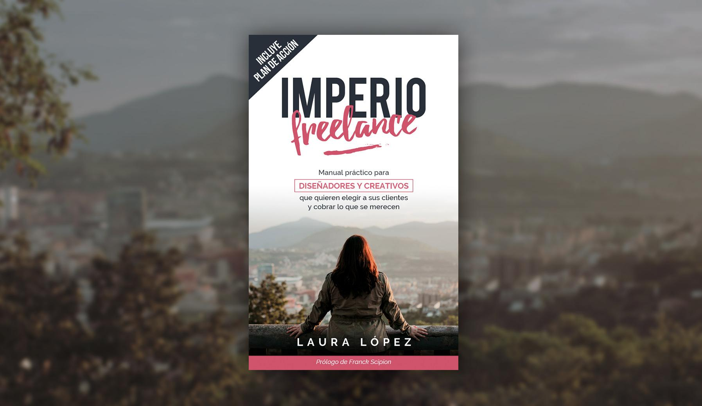

También te animo a participar en el [grupo de facebook “Diseñadores freelantásticos”](https://www.facebook.com/groups/freelantasticos/) y formar parte de la comunidad de diseñadores y creativos freelance con ganas de ayudar y apoyarse mutuamente.

Puedes compartir por email este ebook gratuito *“7 claves que aplican los diseñadores freelance con un negocio en crecimiento”* con total libertad para ayudar a quien lo necesite.

Laura López

info@lauralofer.com